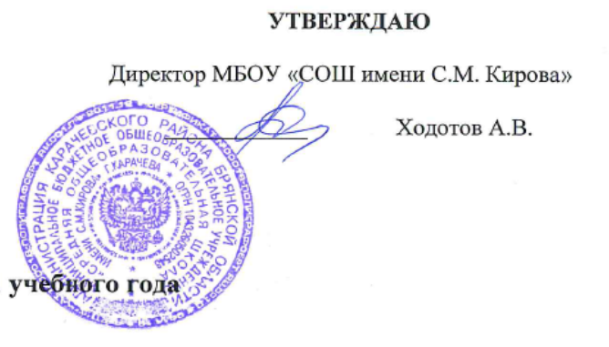

**График оценочных процедур на 3-ю четверть 2024-2025 ЯНВАРЬ-ФЕВРАЛЬ-МАРТ**

|  |  |  |  |  |  |  |  |  |  |  |  |  |
| --- | --- | --- | --- | --- | --- | --- | --- | --- | --- | --- | --- | --- |
| Учебные предметы классы | Дата проведения оценочных процедур | | | | | | | | | | | |
| **1а** | **1б** | **1в** | **2а** | **2б** | **2в** | **3а** | **3б** | **3в** | **4а** | **4б** | **4в** |
| Русский язык | - | - | - | 22.01  07.02  18.02  14.03 | 23.01  10.02  19.02 | 22.01  07.02  18.02 | 03.03 | 03.03 | 03.03 |  |  |  |
| Литературное чтение |  |  |  | 30.01  28.02  20.03 | 31.01  04.03 | 24.01  25.02 | 11.03  20.03 | 11.03  20.03 | 11.03  20.03 | 15.01  27.02 | 16.01  28.02 | 15.01  27.02 |
| Иностранный язык |  |  |  |  |  |  |  |  |  |  |  |  |
| Окружающий мир |  |  |  | 20.01 | 27.01 | 15.01 | 14.02 | 14.02 | 14.02 | 17.01  22.01 | 15.01  20.01 | 22.01  24.01 |
| Математика |  |  |  | 11.02  11.03 | 11.02  10.03 | 10.02  07.03 | 07.02  04.03 | 07.02  04.03 | 07.02  04.03 | 17.02 | 13.02 | 17.02 |
| ОРКСЭ |  |  |  |  |  |  |  |  |  |  |  |  |
| Изобразительное искусство |  |  |  |  |  |  |  |  |  |  |  |  |
| Музыка |  |  |  |  |  |  |  |  |  |  |  |  |
| Труд (технология) |  |  |  |  |  |  |  |  |  |  |  |  |
| Физическая культура |  |  |  |  |  |  |  |  |  |  |  |  |